Фестиваль «Парк света» пройдет на Северном Речном Вокзале
26.06.2025
Фестиваль «Парк Света» проведут на Северном речном вокзале 4 и 5 июля. Вдохновленные концепцией «Порт пяти морей», организаторы разделят парк на 5 тематических зон, каждую из которых оформят в духе одного из морей – Белого, Балтийского, Каспийского, Азовского и Чёрного.
Подробная информация о мероприятии и расписание активностей опубликованы на сайте фестиваля по ссылке: https://transport.mos.ru/festparksveta
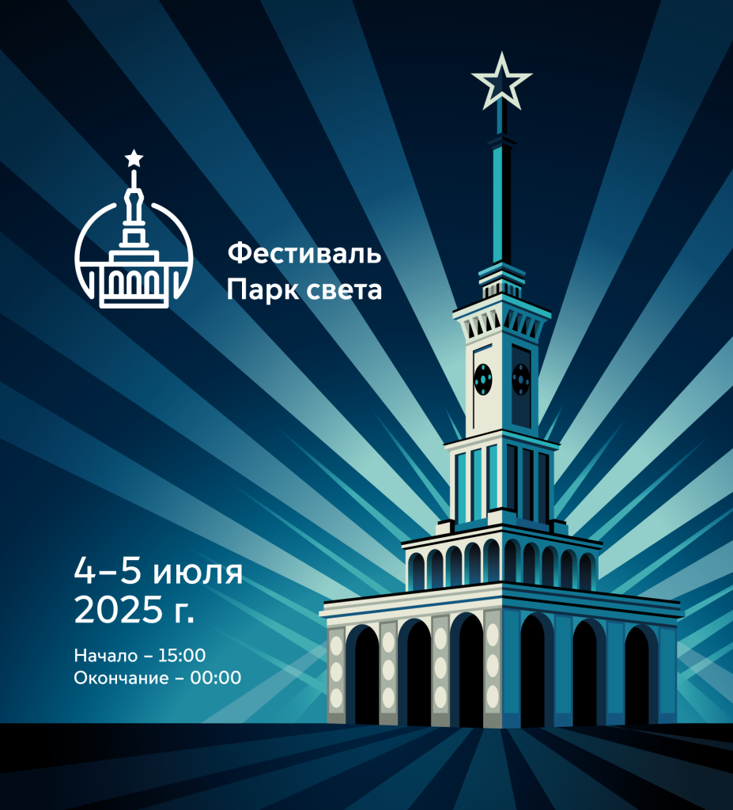

Адрес страницы: http://kommynarka.mos.ru/anonsy/detail/13064638.html
Управа района Коммунарка города Москвы

